Buenos días familias, les comparto el blog de cuarto grado.
https://arcoirisdecuartogrado.blogspot.com/
En el encontrarán mucho material y videos de lo que se trabajó en cuarto grado a través de los años.
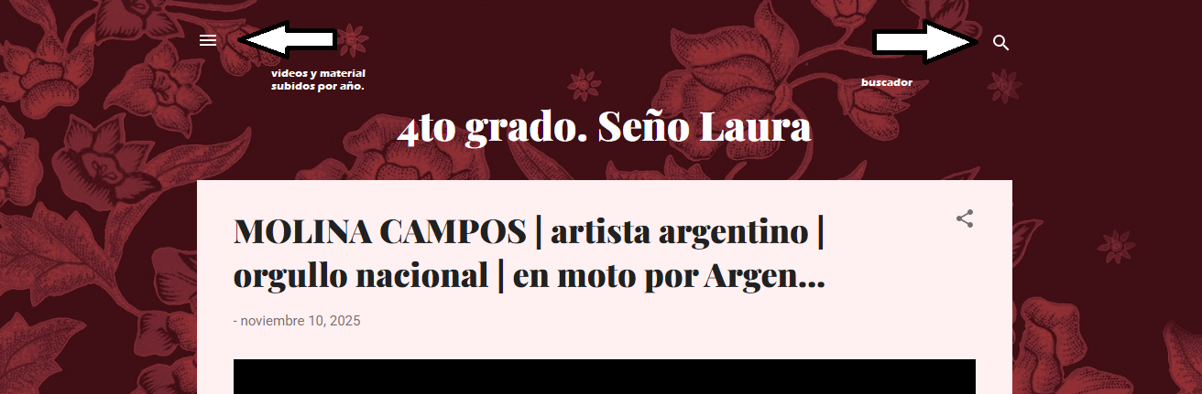
Al hacer click en el buscador, pueden ingresar palabras clave, ejemplo: San Juan. En una de las entradas al blog se encuentra el libro versión digital que podrán descargar.
